ЛАБОРАТОРНАЯ РАБОТА №9. ПРОГРАММЫ ДЛЯ ИССЛЕДОВАНИЯ ОБЛАСТЕЙ, ОПИСЫВАЕМЫХ ЛОГИЧЕСКИМИ ВЫРАЖЕНИЯМИ
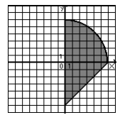
Вариант 9
Составить блок-схему алгоритма и написать программу, которая вводит координаты точки (x, y) и определяет, попадает ли точка в заштрихованную область на рисунке, который соответствует Вашему варианту. Попадание на границу области считать попаданием в область.
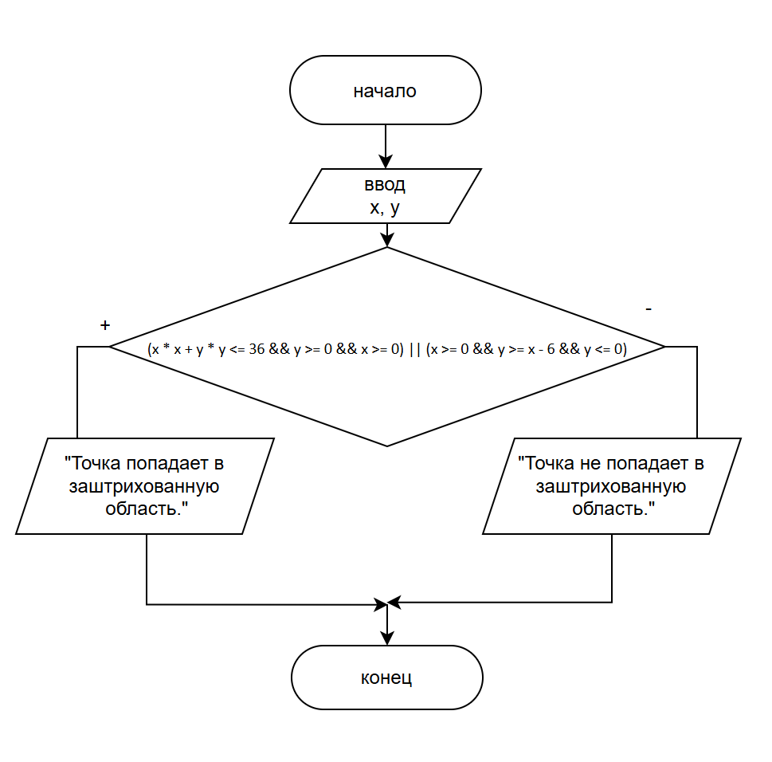
#include <iostream>
using namespace std;
int main()
{
setlocale(0, "");
double x, y;
cout << "\nВведите координаты точки (x;y): " << endl;
cin >> x >> y;
if (x * x + y * y <= 36 && y >= 0 && x >= 0) || (x >= 0 && y >= x - 6 && y <= 0)) {
cout << "\nТочка попадает в заштрихованную область." << endl;
}
else {
cout << "\nТочка не попадает в заштрихованную область." << endl;
}
}

